
2016－2017学年度上学期期末考试
高中三年级理科综合试题
命题人： 郎俊宏 朱敬华 陈经耀 审题人：刘鹏飞 陈先发 魏文鸿
可能用到的相对原子质量：H 1 C 12 O 16 Na 23 S 32 Cl 35.5 K 39 Fe 56 Cu 64
第Ⅰ卷（选择题 共126分）
一、选择题：本题共13小题，每小题6分。在每小题给出的四个选项中，只有一项是符合题目要求的。
1．下图1是高等植物细胞的亚显微结构模式图，图2是该细胞内进行的某些代谢活动，下列各项叙述中正确的是（ ）
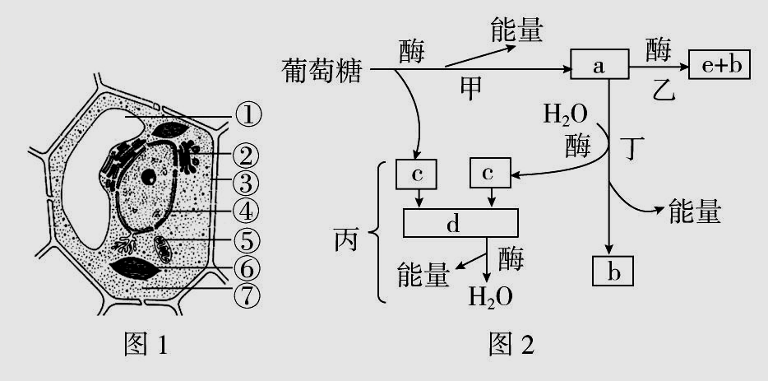
A．图1中的①②③⑤⑥⑦共同构成细胞的原生质层。
B．图2中的甲和丙过程进行的场所分别是图1中的⑦和⑤。
C．在图2中乙过程产生少量ATP，且ATP含有2个高能磷酸键和3个磷酸基团。
D．图2中的a、e分别是丙酮和酒精，它们通过膜的方式都是自由扩散。
2．图甲表示植物在不同光照强度下单位时间内CO₂释放量和O₂产生总量的变化。图乙表示植物光合速率与光照强度的关系曲线。假设不同光照强度下细胞呼吸强度相等，下列说法正确的是（ ）
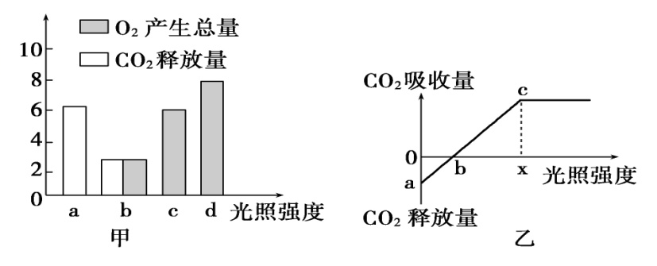
A．图甲植物的d时单位时间内细胞从周围环境吸收2个单位的CO₂ 。
B．若图乙为水稻，则x时图乙叶肉细胞固定的CO₂是a+c。
C．若图甲与图乙为同一植物，则相同温度下，图甲的b相当于图乙的b点。
D．图乙的x点光合作用限制因素可能是光照强度、色素含量、酶的数量等。
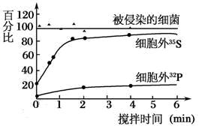
3．1952年“噬菌体小组”的赫尔希和蔡斯研究了T₂噬菌体的蛋白质和DNA在侵染细菌过程中的功能，实验数据如图所示，下列说法错误的是（ ）
A. 选择T₂噬菌体是因为其结构简单，遗传物质少，DNA与蛋白质自然分离。
B. 实验结果表明当搅拌时间足够长以后，上清液中的³⁵S和³²P分别占初始标记噬菌体放射性的80%和30% 。
C. 细胞外的³²P含量有30%，原因是有部分标记的噬菌体还没有侵染细菌或由于侵染时间过长，部分子代噬菌体从细菌中释放出来。

D. 噬菌体侵染大肠杆菌的时间要适宜，时间过长，子代噬菌体从大肠杆菌体内释放出来，会使细胞外³²P含量增高。
4．右下图为某动物体内的两个细胞中的染色体形态及有关基因示意图。据此判断下列说法正确的是（ ）
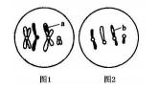
A. 从染色体形态看，图2细胞可以是图1细胞分裂产生的子细胞。
B. 据图可以推断，图1细胞不含有同源染色体，图2细胞可能无等位基因。
C. 从基因a和基因b所在染色体的位置判断，一条染色体上为a,另一条染色体上为b的原因是其中有一条发生了基因突变。
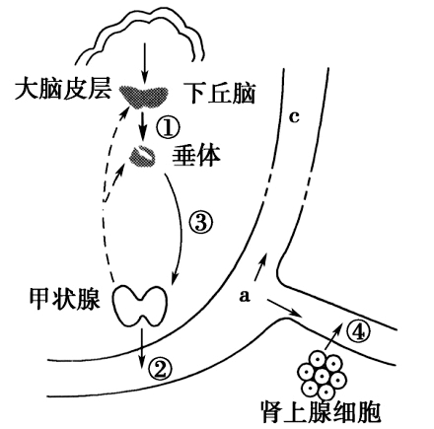
D. 图1的细胞处于减数第一次分裂过程中，图2细胞处于减数第二次分裂过程中。
5．如图表示人体稳态的部分调节过程，下列有关说法错误的是（ ）
A．下丘脑是人体调节内分泌的枢纽，可做产生渴觉、分泌激素、传导兴奋等。资*源%库 ziyuanku.com
B．肾上腺髓质细胞产生肾上腺素不受垂体的直接调节。
C．人体内需要源源不断产生激素，以维持激素含量的动态平衡，这是因为激素经靶细胞接受并起作用后就被灭活了。
D．在寒冷环境中，图中②分泌量增加的同时④的分泌量也增加，二者共同促进机体的新陈代谢。
6．激素调节是转录水平的调节。有科学家认为根的向地生长不仅与生长素有关，还与乙烯的作用有关。为了研究二者的关系，研究者做了这样的实验：将某种开花植物的根尖放在含不同浓度2,4-D的培养液中，并加入少量蔗糖作为能源。发现在这些培养液中出现了乙烯，且2,4-D浓度越高，培养液中乙烯的浓度也越高，根尖生长所受的抑制也越强。下列叙述最不严谨的是（ ）资*源%库
A．为使实验更严谨，还需将另一些等量的根尖放在不含2, 4-D和同等蔗糖的培养液中，作为对照组。
B．据此实验结果，可推知水平放置的植物根向重力生长的原因是近地侧生长素浓度。高，促进乙烯的合成，从而抑制根的生长。
C．2,4-D不是植物激素，2,4-D与乙烯对根的生长表现为拮抗作用。资*源%库 ziyuanku.com
D. 植物激素对生长发育的调节作用，在根本上是基因组在一定时间和空间上程序性的表达结果。

29．生物膜系统在细胞的生命活动中发挥着极其重要的作用。图1～3表示3种生物膜结构及其所发生的部分生理过程。请回答下列问题：（9分）
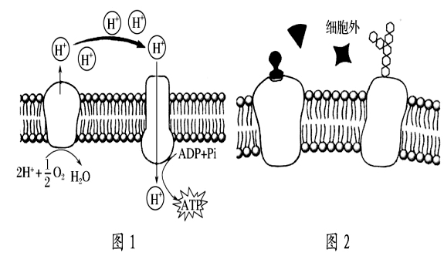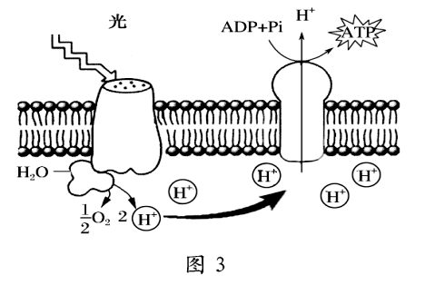
(1)图1表示的生理过程是________________，其主要的生理意义在于为生命活动供能，细胞呼吸的另一生理意义是___________________________________。
(2)图2中存在3种信号分子，但只有1种信号分子能与其受体蛋白结合，这说明________________；若垂体产生促甲状腺激素，与垂体细胞膜上的受体蛋白结合的激素是_______________________________________。
(3)图3中ATP参与的主要生理过程是____________________________________。
(4)图1～3说明生物膜具有的功能有__________________。
30．如图表示某高等植物体种子在适宜萌发的条件下，鲜重的变化情况及对应阶段萌发种子形态变化（图A）和长成的幼苗植物体内的生理过程（图B）．请据图回答．（10分）
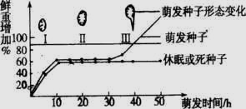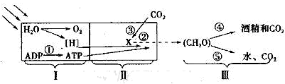
A B
（1）图A中，在第Ⅰ阶段，种子吸水的主要方式为______________；图A中，在第Ⅱ、Ⅲ阶段，种子干重比第Ⅰ阶段干重减少，原因是____________________。
（2）图A中，在第Ⅱ阶段，种子呼吸产生的CO₂大大超过O₂的消耗。当胚根长出，鲜重又增加时，O₂的消耗速率就高于CO₂的释放速率。这说明初期的呼吸方式主要是图BⅢ阶段中的______（填序号），而随后是图BⅢ阶段中的______（填序号）。
（3）图BⅠ、Ⅱ中能够在叶肉细胞生物膜上进行的生理过程是______（填序号），图B中的Ⅱ过程发生在_________。
（4）若为油菜种子，含量最多的有机物的基本单位是________。种子中____（激素）含量高，不易萌发，可以浸泡在_______溶液中解除休眠。油菜种子的形成受基因决定，途径是_________________________________________
31. 野生型果蝇的腹部和胸部都有短刚毛，而一只突变果蝇S的腹部却生出长刚毛。研究者对果蝇S的突变进行了系列研究，用这两种果蝇进行杂交实验的结果见图。（9分）
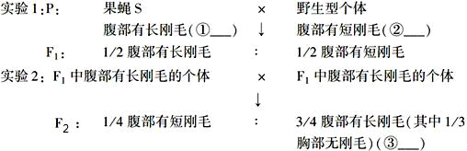
（1）果蝇腹部有长刚毛与短刚毛______（填是、不是）同一性状，实验1的杂交方式在遗传学上称为__________，突变果蝇S的基因突变发生在______（填1或2）条染色体上。
（2）实验2中果蝇③与实验1中果蝇S的差异是前者胸部无刚毛，从基因型角度分析产生的原因：________________________________________________。
（3）检测发现突变基因转录的mRNA相对分子质量比野生型的小，推测相关基因发生的变化为 __________________________________________ 。WWW.ziyuanku.com
（4）实验2中出现的胸部无刚毛的性状不是由F₁新发生突变的基因控制的。作出这一判断的理由是：虽然胸部无刚毛是一个新出现的性状，但 ______________ ， 说明控制这个性状的基因不是一个新突变的基因。
32．下面左图表示利用人工生态湿地净化生活污水的原理示意图，右图表示该生态系统的碳循环过程。请据图回答问题：（11分）
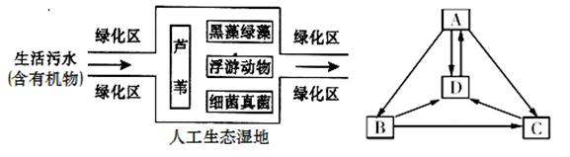
（1）在研究该生态系统的绿藻时，常用________法调查种群密度，而主要依据种群的___________来预测芦苇数量的变化趋势。
（2）绿藻等藻类出现垂直分层现象的生态因素是 。
（3）输入该湿地的能量有_________________________________________。右图C的能量最多为B的20%? _____(是、否)，原因是_________________________________。
（4）当生活污水过度流入人工生态湿地会使该生态系统遭到破坏,这说明生态系统的_______________是有一定限度的。WWW.ziyuanku.com
（二）选考题:共45分。请考生从给出的3道物理题、2道化学题中每科任选一题作答，并用2B铅笔在答题卡上把所选的题目的题号后的方框涂黑，1道生物题为必做。注意所做题目的题号必须与所涂题目的题号一致，并且在解答过程中写清每问的小题号，在答题卡指定位置答题。如果多做则每学科按所做的第一题计分。
38．生物必做题（除标注外其它2分，共15分）
下图为细胞亚显微结构示意图，请回答以下相关问题:
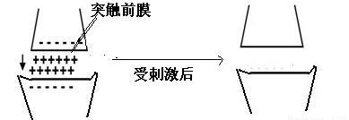
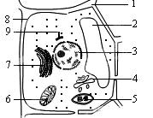
（1）此图可用来表示____________细胞的亚显微结构。（1分）
（2）图中能利用尿嘧啶核糖核苷酸的结构有__________（填序号）。
（3）若此细胞能分泌单克隆抗体，则不应有的结构为__________（填序号），通过细胞工程制备单克隆抗体，要用到_________（1分）和_________（1分）等技术；单克隆抗体也可以利用基因工程来制备，优点是_____。
（4）若此细胞能分泌抑制性神经递质并作用于下一神经元，在右图中画出受刺激后突触前膜、突触后膜的电位变化。
（5）若此细胞为浆细胞，其由_______________细胞增殖和分化来；若为T细胞，其分泌的淋巴因子的作用是______________________________。$来&源：ziyuanku.com

2016-2017学年度上学期期末考试
高中三年级生物答案

BACBAC
29.（9分） (1)有氧呼吸第三阶段（2分） 为其它物质的合成提供原料 （2分）
(2)受体蛋白具有特异性 甲状腺激素和促甲状腺激素释放激素（2分）
(3)暗反应
(4)跨膜运输、信息交流、能量转换等
30.（10分）（1）吸胀作用 第Ⅱ阶、第Ⅲ阶段没有光合作用,仅有呼吸消耗有机物
（2）④ ⑤
（3）Ⅰ 叶绿体基质
（4）甘油、脂肪酸 脱落酸 赤霉素
通过控制酶的合成，控制新陈代谢过程，从而控制性状
31.（9分）(1) 是 测交 1
（2）两个A基因抑制胸部长出刚毛，只有一个A基因时无此效应（2分）
(3) 核苷酸数量减少缺失 （2分）
（4）突变频率低，繁殖后传递到下一代中不可能出现比例25％的该基因纯合子（2分）
32.（11分）（1）抽样检测 年龄组成
（2）光质（2分）
（3）生产者A固定的光能和生活污水中有机物的化学能（2分）
否 C属于分解者，不纳入营养级，不满足生态系统后一级生物量为前一级生物量的10%--20%（十分之一法则）（2分）ziyuanku.com
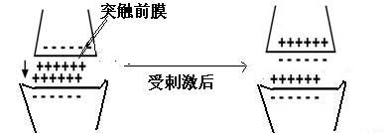
（4）自我调节能力（2分）
38.必做题（除标注外其它2分，共15分）
（1） 低等植物（1分）
（2） 3、5、6
（3） 1、2、5
动物细胞培养（1分）
（4） 动物细胞融合（1分）
可以根据人们的意愿、目的，定向地改造生物遗传特性（或者克服远缘杂交不亲和
的障碍）
（5）B细胞和记忆细胞 促进B细胞的增殖分化

